**BOOTSTRAP 4 – EJERCICIOS**

***PRÁCTICA 1: Alineación de cajas.***

Utiliza las clases de **alineamientos verticales y horizontales** para producir el siguiente ejemplo:

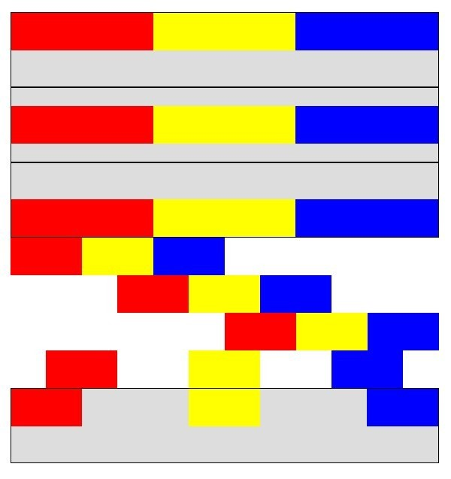

***PRÁCTICA 2: Anidamiento de columnas.***

Realiza el siguiente ejemplo práctico en el cual tendrás que **incluir nuevas row dentro de alguna de las columnas**:

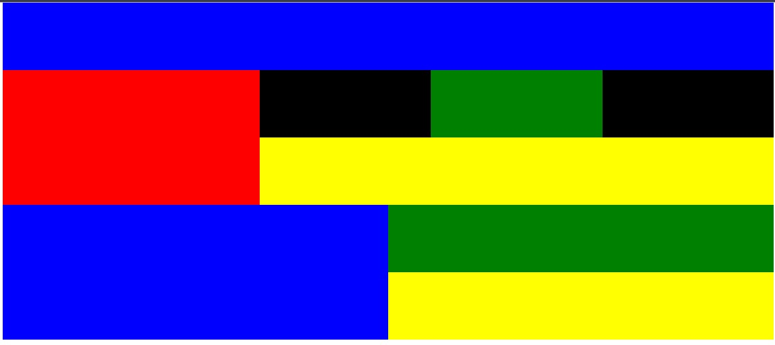

***PRÁCTICA 3: Anidamiento de columnas.***

De forma parecida al anterior, realiza el siguiente ejemplo práctico:

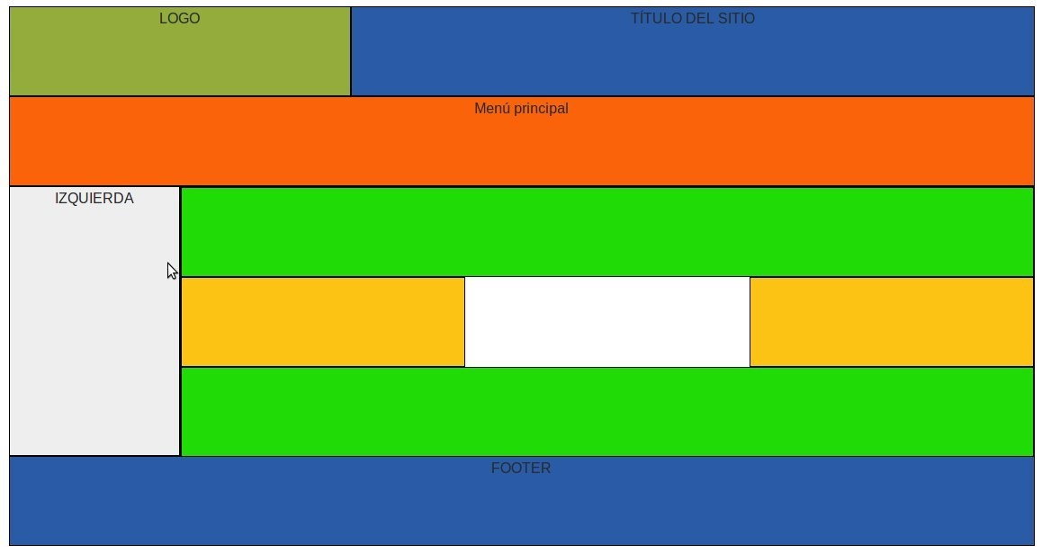

***PRÁCTICA 4: Galería fotográfica.***

Diseña una galería fotográfica con **6 imágenes que se visualice de la siguiente forma**:

* Tamaño col y col-sm: Una sola imagen por fila.
* Tamaño col-md y col-lg: Dos imágenes por fila.
* Tamaño col-xl: Tres imágenes por fila.

Utiliza las clases de imágenes *img-fluid* e *img-thumbnail*, así como bordes, paddings o márgenes de las correspondientes utilidades de bootstrap.